**TUGAS PRAKTIKUM 4-5**

**ALGORITME BIOINFORMATIKA**



Disusun Oleh :

Ihsan Arif Rahman (G64144025)

**DEPARTEMEN ILMU KOMPUTER**

**FAKULTAS MATEMATIKA DAN ILMU PENGETAHUAN ALAM**

**INSTITUT PERTANIAN BOGOR**

**BOGOR**

**2016**

Dari file flu_A.fasta, saya memilih satu baris ke 20 berjumlah 70 karakter yang akan dijadikan **Sekuens 1,** data sekuensnya:

|  |
| --- |
| GTGGATGGGCTGTATACAGTAAGGACAACGGTATAAGAATCGGTTCCAAGGGGGATGTGTTTGTTATAAG |

Kemudian untuk mendapatkan sekuens 2, saya melakukan modifikasi pengurangan, penggantian karakter dengan A,G,T,C dari data baris ke 20 tersebut. **Sekuens 2** nya dapat dilihat dibawah ini:

|  |
| --- |
| GTAATGGCTGTATACAGTAAGGACGACGGTATAAGAATCGGTTCCAAGGGGGATGTGTTTGTTATA |

1. Melakukan Penjajaran dengan Global Aligment:

Hasil dari global aligment bisa dapat dilihat pada gambar dibawah ini

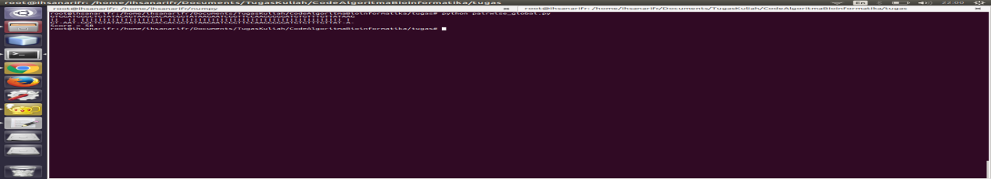

1. Melakukan Penjajaran dengan Local Aligment:

Hasil dari local aligment dapat bisa dilihat pada gambar dibawah ini

